**clubsAREculture: Der Anlass**

***Clubs sind Kulturräume – aber werden anders behandelt***

Musikclubs mit einem Live-Programm sind inzwischen zwar vom Deutschen Bundestag als Kulturstätten anerkannt. Fachlich wurde dies bislang jedoch weder im Baurecht noch in Schallschutzverordnungen verankert. Zudem existieren kaum Förderprogramme. Die Folge weiterhin: Club-Schließungen, Club-Verdrängungen und kaum Neugründungen – ein breites Clubsterben droht. Doch in diesem Jahr kann sich vieles ändern – mit Eurer Hilfe!

***Große politische Entscheidungen in 2023***

2023 stehen auf Bundesebene wichtige Weichenstellungen an: Laut Koalitionsvertrag sollen Lärmschutz-Bestimmungen sowie Baurechtssvorschriften überarbeitet werden. Beide Themen sind eng miteinander verbunden. Damit hätten Clubs erstmals die Chance, nicht mehr mit Vergnügungsstätten, Industrie und Gewerbe gleichgesetzt, sondern als Kulturräume gesondert behandelt zu werden. Mehr Infos:

 [](https://www.clubsareculture.de/ta-laerm/)Infos TA Lärm

[](https://www.clubsareculture.de/baunvo/)Infos BauNVO

[FAQs](https://www.clubsareculture.de/faq-wer-wie-was-warum-musikclubs-und-die-baunvo-ta-laerm/)

**Umsetzung der Kampagne**

*Club-Kultur ist Kultur für alle. Retten wir sie gemeinsam!*

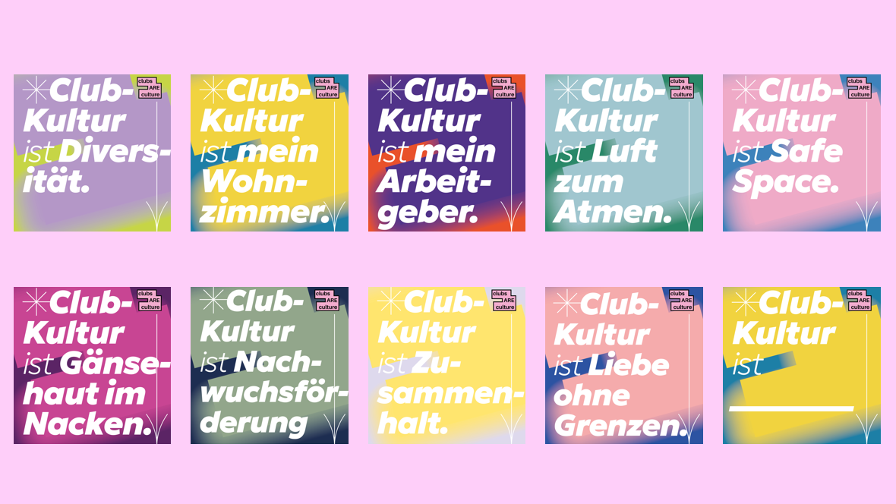Unter diesem Slogan wollen wir kommunizieren, dass Clubs als Kulturorte in vielerlei Hinsicht wertvoll sind - für die Gesellschaft wie für den Einzelnen. Um die Vielfalt der “Erfahrungswelt Club-Kultur” zu zeigen, haben wir eine Reihe von Typo-Motiven entwickelt:

**Eure Beteiligung**

Prinzipiell sind wir offen für viele Kooperationsformen. Hier jedoch ein Vorschlag in zwei Varianten:

1. 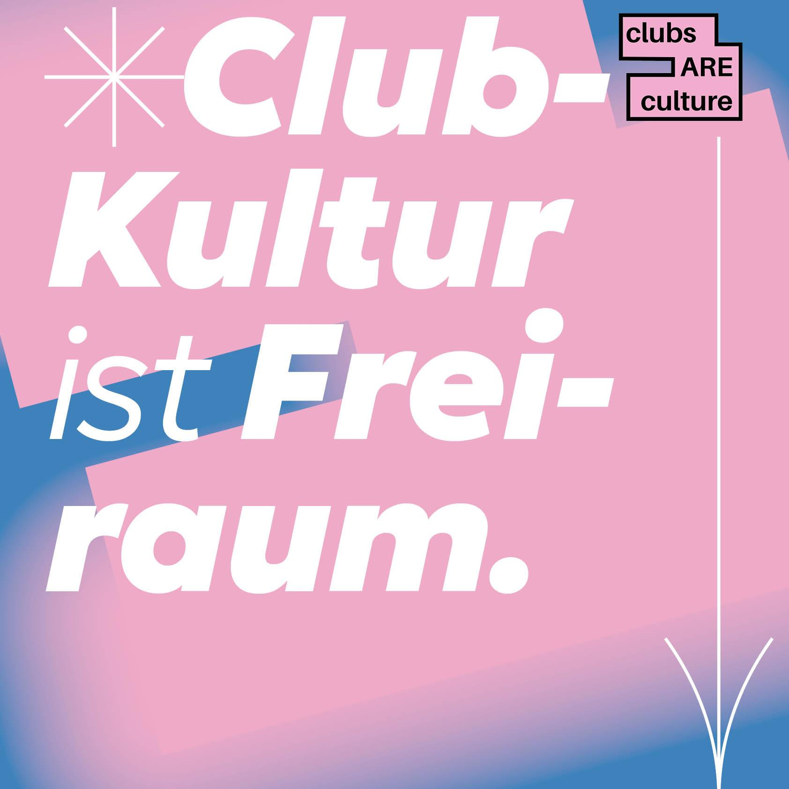Ihr sendet uns ein Schlagwort zu, das ihr mit Club-Kultur verbindet, analog zu den oben gezeigten Motiven - wir gestalten einen entsprechenden Post im Kampagnen-Stil. Diesen setzt ihr auf eure Insta-Seite und markiert clubsareculture_official als Collaboration Partner (damit erscheint der Post gleichzeitig auch auf unserer Insta-Präsenz). Einen passenden Posting-Text schreiben wir euch gerne - oder ihr macht einen Vorschlag, den wir miteinander abstimmen. Beispiel-Post:
2. 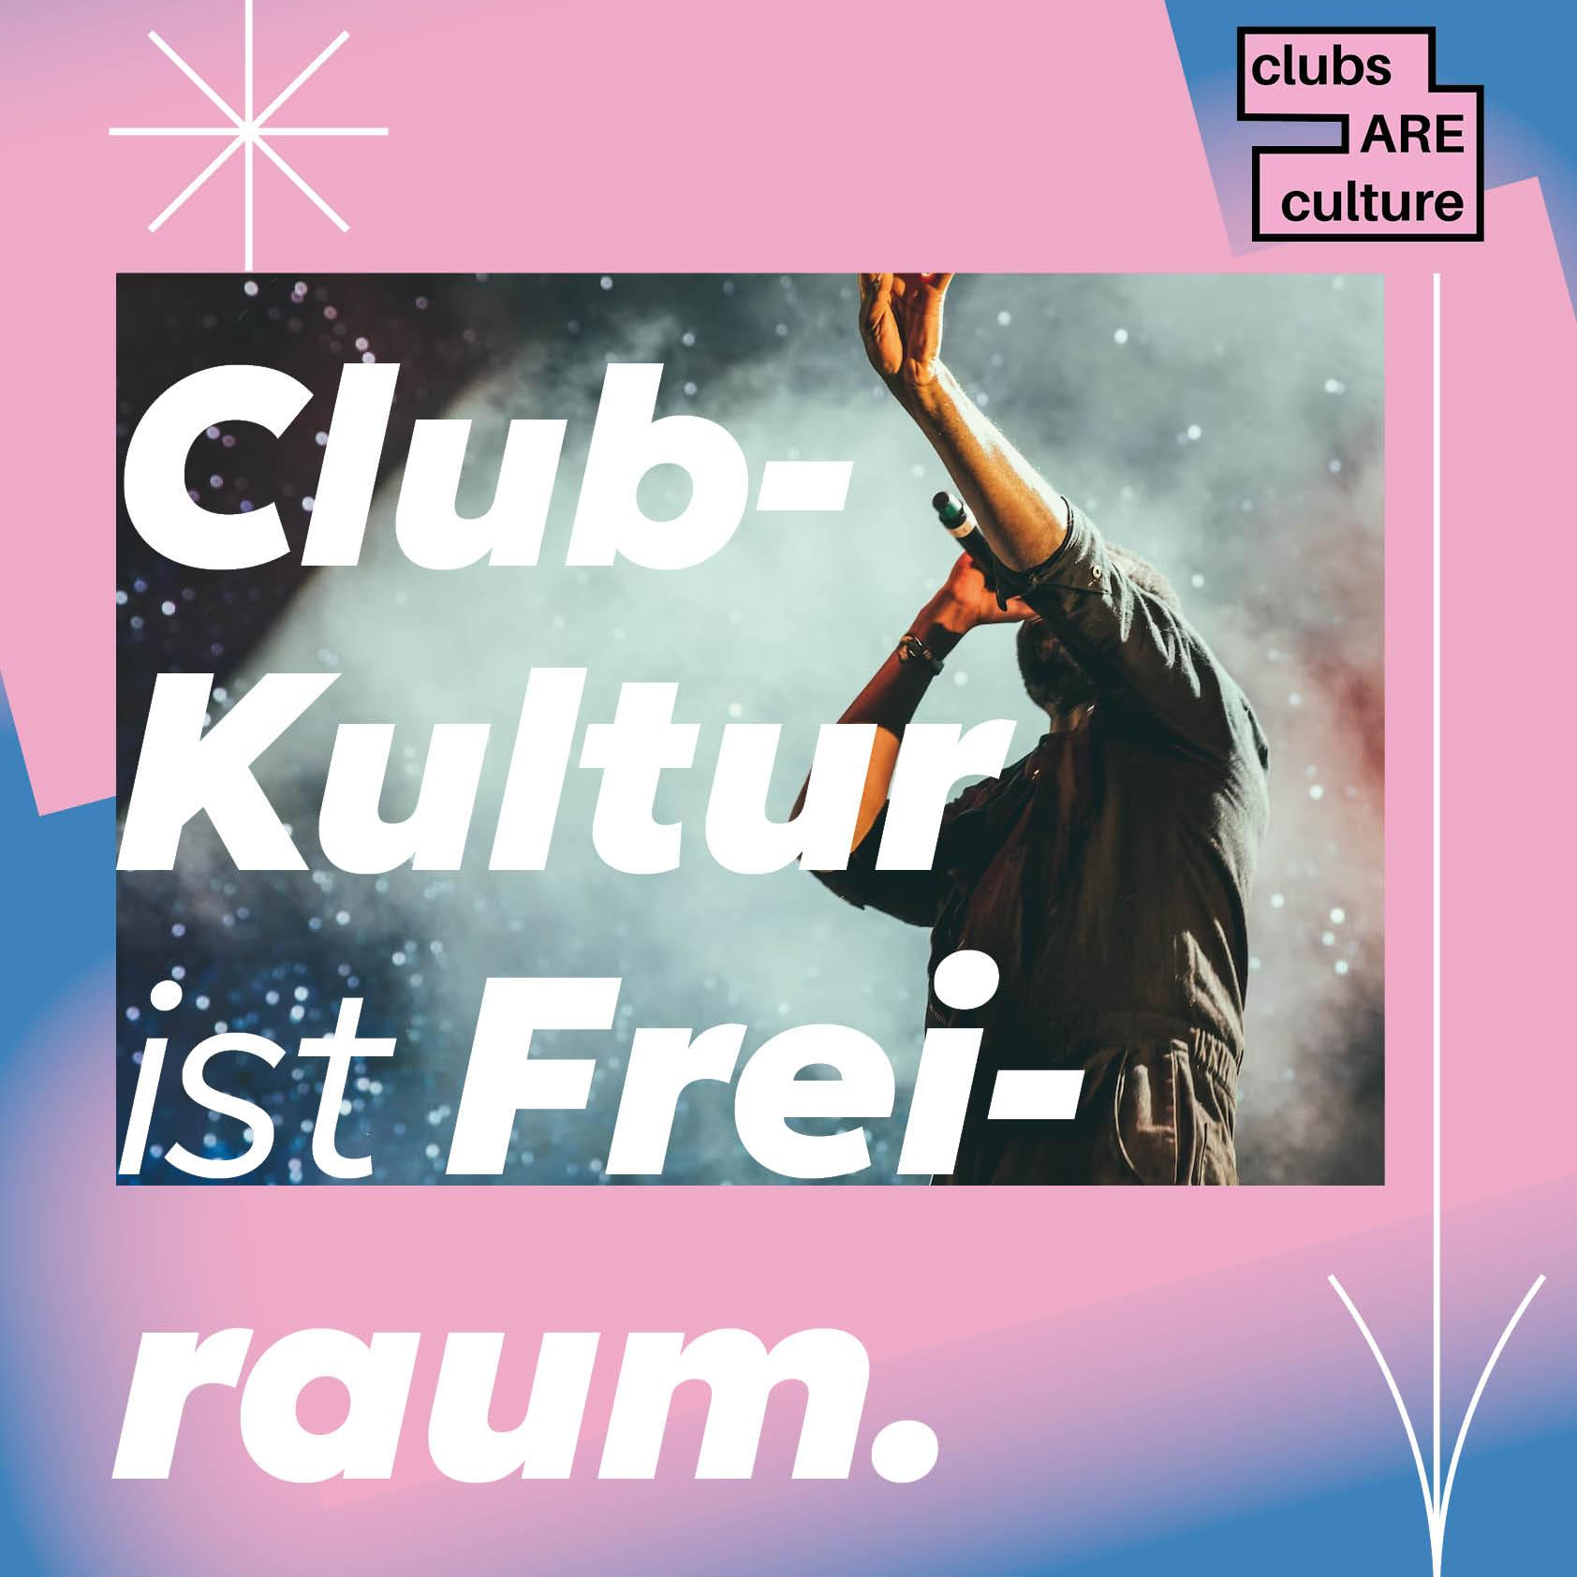Genau wie 1., allerdings schickt ihr uns zusätzlich ein Foto von euch, auf dem wir den Ausspruch zur Clubkultur platzieren. Diese Option ist uns die liebste, da ihr und wir so Gesicht zeigen. Beispiel-Post:
3. Nutzt gern den Hashtag #clubsAREculture und verlinkt auf unserer Kampagnen-Seite: <https://www.clubsareculture.de/rettetdieclubs/>



**Bitte sendet euren Input direkt an Michael, der mit der Kampagnen-Umsetzung betraut ist: kommunikation@livekomm.org**

____________________________________________________________

**Über clubsAREculture**

Das Bewahren kultureller Räume in Form von Musikspielstätten ist eines der wichtigsten Themen gerade in Städten, die immer mehr verdichten. Durch den mangelnden Schutz dieser Räume bei Nachverdichtungsvorhaben und Bebauungsplänen findet häufig eine Verdrängung dieser Kulturräume statt und damit einhergehend ist der Verlust von kulturellen Angeboten und sozialen Orten.

Um sich diesen Missständen zu widmen, vereint #clubsAREculture als Plattform Akteure, die sich für die Anerkennung der Clubkultur und Musikclubs einsetzen. Hierzu gehören die Bundesstiftung LiveKultur, die LiveMusikKommission mit zahlreichen angeschlossenen Mitgliedsverbänden sowie der Chaos Computer Club.